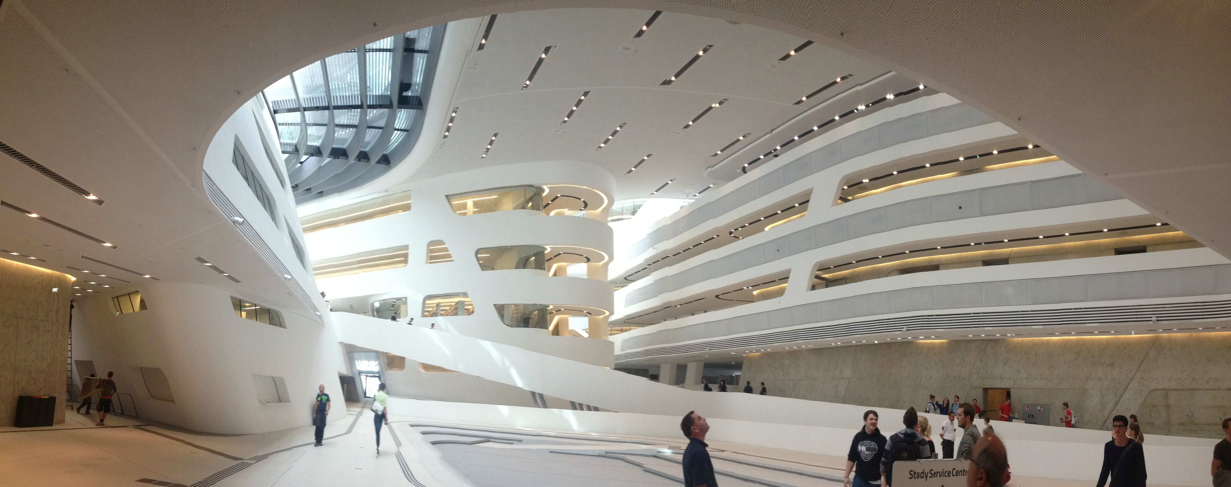

LO41 – Architecture et utilisation des systèmes d’exploitation
Compte Rendu - A2014

DE VILLENEUVE LA COLETTE Arnaud
ARTRU Ludovic
Département Informatique

Sommaire :

1) Contexte du projet 3
a. Origine 3
b. Sujet 3
2) Présentation du programme 5
a. Un atelier 5
b. Le programme 6
3) Améliorations possibles et problèmes rencontrés 7

- Contexte du projet
  - Origine

Le but de l’Unité de Valeur LO41 vise à nous enseigner la base des systèmes d’exploitation et leurs principes de base. C’est dans un souci d’application des connaissances acquises tout au long du semestre d’Automne à l’UTBM que ce sujet a été proposé.

  - Sujet

Le sujet de ce projet se base sur le fonctionnement de la méthode KANBAN et à pour viser de reproduire un mécanisme de boucles RECOR en mettant en place les différents mécanismes de communication du système UNIX.

Le but est de simuler une chaine de production mettant en scène différents ateliers (représentés par des threads) créant et consommant des produits stockés dans des conteneurs (représentés par des tableaux partagés).

Les ateliers possèdent chacun deux conteneurs, dans lesquels ceux-ci puisent pour créer un produit à valeur ajoutée (non simulé ici). Ils l’envoient ensuite à un atelier de niveau supérieur nécessitant ce produit (gérée par un tableau mis en mémoire partagé). Lorsqu’un atelier finit l’un de ses deux conteneurs, celui-ci envoie un message (par le biais d’un signal) pour prévenir l’atelier de niveau inférieur qu’il nécessite une nouvelle production de son produit de base. Lorsqu’un atelier a fini de produire et a un conteneur prêt à être expédier, il se met en attente d’une demande de ressources de la part d’un atelier de niveau supérieur nécessitant son produit.

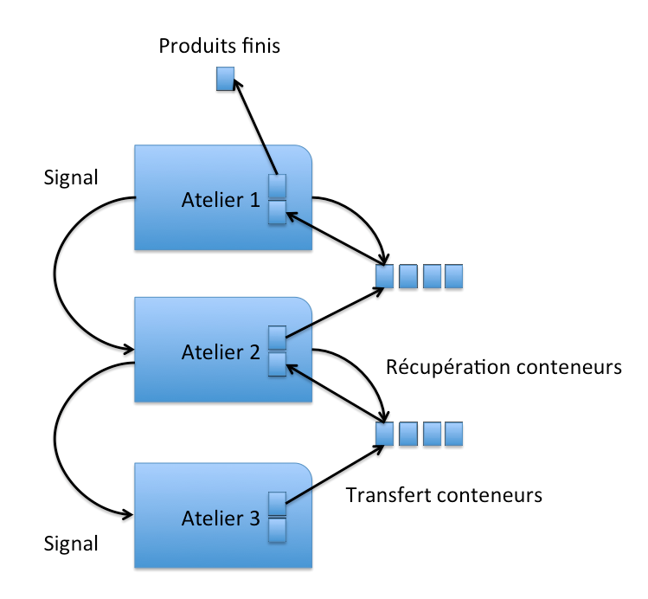

- Présentation du programme
  - Un atelier

Chaque niveau du programme contient un ou plusieurs ateliers dont le fonctionnement va être détaillé avec le réseau de Petri suivant :

Chaque atelier a trois grandes fonctions qu’il effectue à chaque itération :
- La vérification de son stock
- La production
- L’expédition de conteneurs

Au début, l’atelier vérifie l’état de son stock. Il peut avoir au maximum 2 conteneurs de ressources et s’il a entièrement consommé son premier conteneur et entamé le second il envoi un signal aux ateliers de niveau inférieur pour que l’un d’entre eux expédie un conteneur au tableau de transfert de conteneur entre ces niveaux.
À l’itération suivante, il sera toujours en dessous du niveau exigé de ressources mais aura déjà envoyé son signal. Il va aller parcourir tout le tableau est récupérer le premier qu’il trouve.
Lorsqu’il produit, un atelier va vérifier s’il a produit moins que l’équivalent d’un conteneur. Si c’est le cas il va consommer une de ses ressources, attendre pendant une durée arbitraire pour simuler la production et augmenter de 1 ses produits finis.
Pour l’expédition, dès qu’un atelier a produit l’équivalent d’un conteneur il se met en attente. Il expédiera au tableau de transfert son conteneur à la case appropriée dès qu’il sera réveillé par un signal.
Une fois qu’un atelier a consommé toutes ses ressources, l’atelier s’arrête et le thread se termine.

Il y a deux comportements aux limites à décrire : la demande de ressources pour les ateliers de niveau le plus bas et l’expédition pour les ateliers de niveau le plus élevé.
Au démarrage du programme, tous les ateliers commencent avec deux conteneurs et en exigent plus aux niveaux inférieurs sauf les ateliers de niveau le plus bas. Ils n’exigent pas plus de ressources et une fois qu’ils ont consommé leurs deux conteneurs ils s’arrêtent. Ceci veut dire qu’il y a un nombre fini de ressources dans la chaine de production et que les différents niveaux s’arrêteront tous au fur et à mesure. Ceci est un choix de conception préférant que l’exécution du programme est un début et une fin au lieu d’avoir une boucle infinie.
Les ateliers de niveau le plus élevé ne se mettent pas en attente dès qu’ils ont un conteneur de produits prêt à être expédié. Ils l’envoient directement à la case des produits finis.
De ce fait, on a au final trois types d’ateliers : ceux de niveau le plus bas, ceux de niveau le plus élevé et ceux de niveaux intermédiaires. Ceci est pourquoi nous nous sommes limités à trois niveaux d’ateliers. En rajouter n’aurait que ralenti l’exécution du programme sans apporter quoique ce soit de nouveau étant donné que leurs comportements auraient été similaires à ceux du niveau deux.

  - Le programme

Du point du vue de la programmation nous avons un thread qui est créé par atelier, un mutex par niveau et un mutex, un signal et un tableau de transfert pour chaque intervalle de niveau. C’est ce qui permet de faire la synchronisation des transferts de conteneurs.
De plus, contrairement à ce qui est montré dans le schéma général du programme qui est une vue d’artiste, les ressources de chaque atelier ne sont pas contenus « dans » l’atelier mais à la place dans un tableau global d’entiers appelés « ressources ». Dans ce tableau est contenu deux par ateliers, une pour les ressources et une pour les produits, plus la toute première case qui est réservée aux produits finis envoyés par les ateliers de plus haut niveau.

- Améliorations possibles et problèmes rencontrés

L’une des améliorations à apporter à l’application aurait été de pouvoir créer de manière dynamique le nombre de niveaux d’atelier. Étant donné que l’on utilise un mutex par niveau et un tableau de transfert entre deux niveaux et que ces derniers sont codés en dur on est obligé de prévoir à l’avance le nombre de niveaux.

Les ateliers présents dans le programme actuel sont tous codés en dur. Il pourrait être intéressant de créer un fichier texte avec un certain format pour pouvoir créer des ateliers personnalisés, ainsi que de pouvoir mettre des noms aux ressources et aux ateliers (pour pouvoir l’adapter à une vraie structure) et éventuellement permettre aux ateliers d’avoir plusieurs ressources différentes placées en entrée (input).

Une des dernières améliorations envisagées est la mise en place de l’utilisation de la file de messages pour l’envoi des ressources.

- Conclusion

Dans ce projet, nous avons pu voir l’utilisation des mutex et autres outils de synchronisation d’un programme. Nous avons du résoudre des problèmes d’interblocage dans notre programme et d’accès concurrentiels à des zones de mémoire partagées. Le résultat de ce travail est notre programme de simulation d’une chaine de production en 3 niveaux et autant d’ateliers que possibles pour chacun de ces niveaux.

